

経験者・ＵＩＪターン採用試験
【受付期間】６月29日（月）～８月６日（木）

１ 受験資格

募集職種 | 採用予定人員 | 年齢・資格要件
土木職 | 2名 | ◆年齢  昭和62年４月２日以降に生まれた方  ◆職務経験  学校教育法による高等学校（専修学校：修業２年以上の専門課程に限る）以上の  学歴を有している方で、民間企業など（官公庁、土木系コンサルティング企業を  含む）において、直近で３年以上継続して就業した職務経験（※）のある方
ＤＸ推進・情報政策職 | １名 | ◆年齢  平成９年４月２日以降に生まれた方  ◆職務経験  学校教育法による高等学校（専修学校：修業２年以上の専門課程に限る）以上の  学歴を有している方で、民間企業など（システムエンジニアなどの情報通信に関  する業務）において、直近で３年以上継続して就業した職務経験（※）のある方  ※職務の内容については別添「仕事内容」をご確認ください
【転居について】
転居に伴う手当が支給されます。

【ＵＩＪターンとは】
・Ｕターン（安平町出身者で、現在安平町以外で就業・居住されている方）
・Ｉターン（道外出身者で、現在北海道以外で就業・居住されている方）
・Ｊターン（北海道出身者で、現在安平町以外で就業・居住されている方）
（注） 安平町が令和８年度内に実施するすべての採用試験における合計の採用予定者数です。

※ 「職務経験」は、常勤の正規職員か、同等の勤務形態（所定労働時間が週35時間以上）で勤務していた期間に限ります。なお、
連続１か月以上の休業期間がある場合、継続した就業とみなしません。ただし、産前・産後休暇期間および育児休業期間は、当
該期間の前後を通算します。

◆ 【town.abira.lg.jp】からのメールを受信できるよう、「メールアドレス指定受信」「ドメイン指定受信」等
の設定をお願いします。メールが届かない場合、迷惑メールフォルダに自動振り分けされていないか、ご自身
の端末をご確認ください。
◆ 共通受験資格として採用後に安平町内へ居住することが条件となります。
◆ 普通自動車運転免許を保有している方、または採用日までに取得見込みの方
◆ 地方公務員法に規定する欠格条件に該当する方は、試験を受けることができませんのでご注意ください。
（詳細につきましては、総務課総務グループへお問い合わせください。）

２ 試験の日程・試験内容

◆書類選考・ＷＥＢ面接（担当者）：８月17日（月）

◆対面またはＷＥＢ面接（特別職）：書類選考の結果、日程をお知らせいたします

３ 応募申込（申し込みはインターネット専用フォームからに限ります。）


【受付期間】６月29日（月）～８月６日（木）
右記二次元バーコード、または下記URLから申し込みをしてください。
https://www.harp.lg.jp/NbhXPDOv

※申込時に職務経歴書など任意様式でアップロードが必要となるものがあります。
申し込みフォーム
※論文の題名はインターネット専用フォームに記載されています。

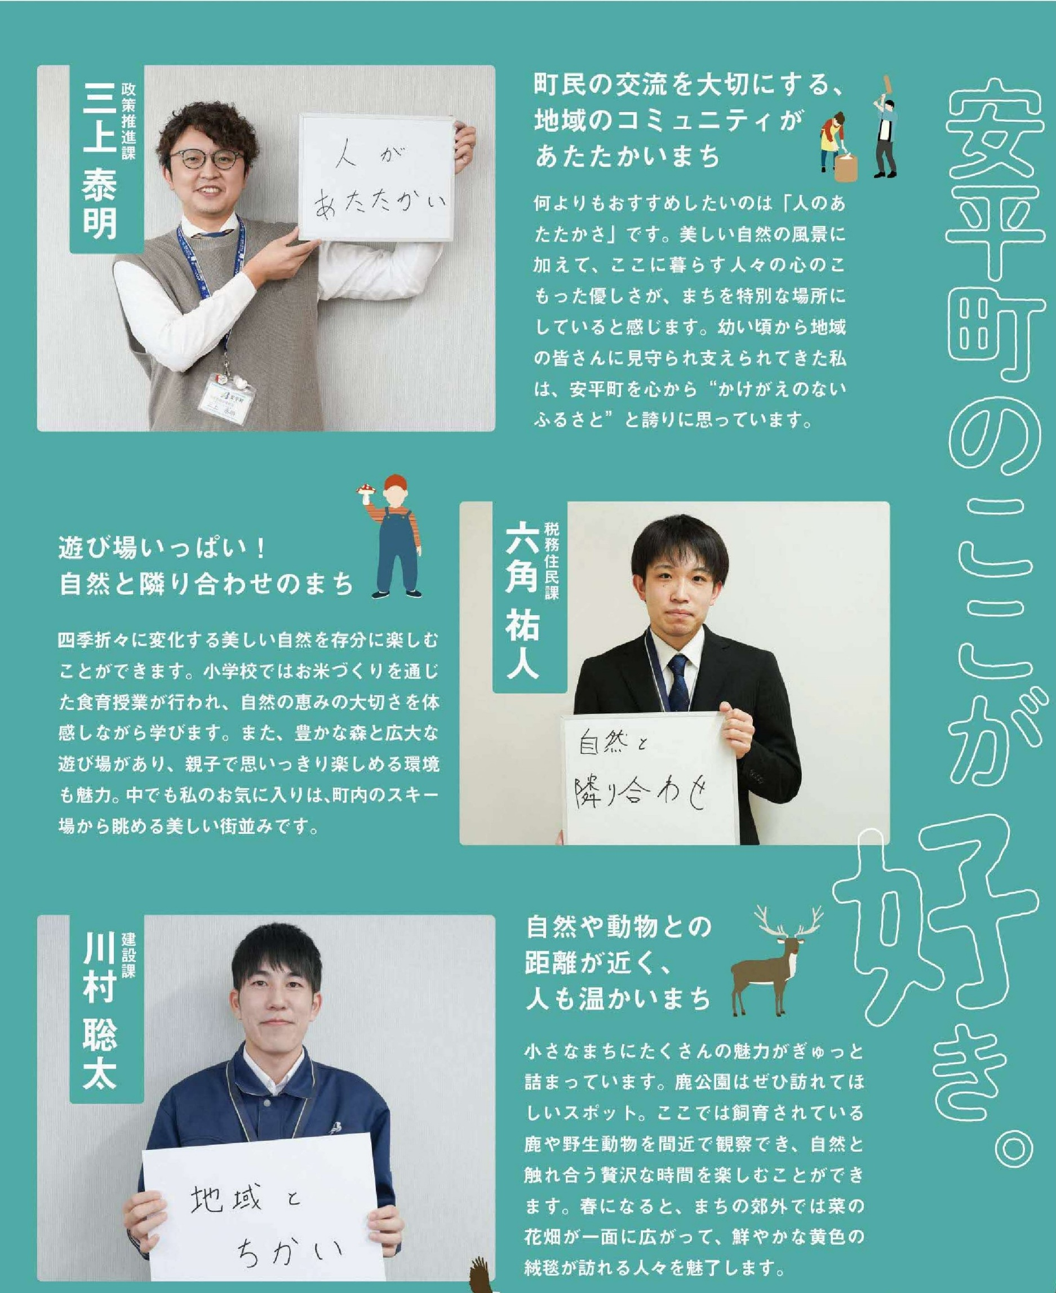

問合せ 総務課総務グループ ＴＥＬ ０１４５－２２－２５１１
〒０５９－１５９５ 勇払郡安平町早来大町９５番地
soumu＠town.abira.lg.jp

